**Catatan :**

arsip.semarangkota.go.id

Usename : admin_arsip

Password : 12345

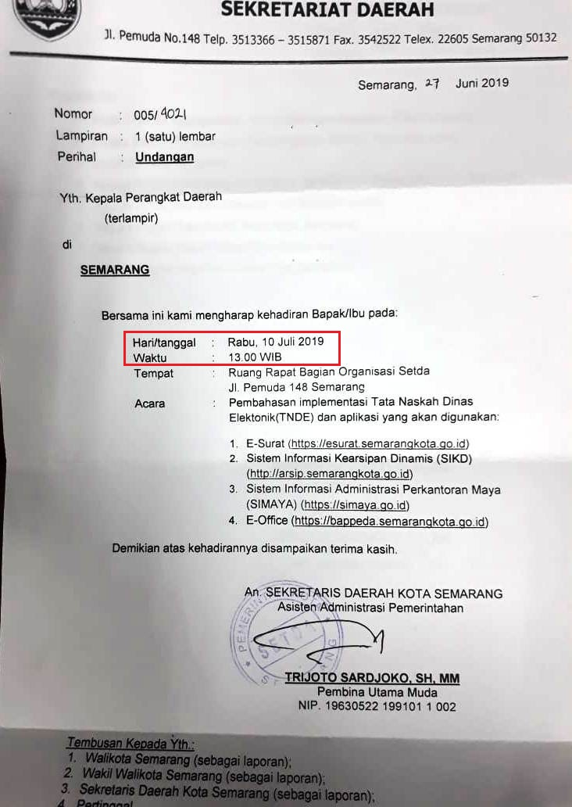

Yang belum jalan :

1. Surat Masuk/Keluar

Mode Cari & Cetak belum ada

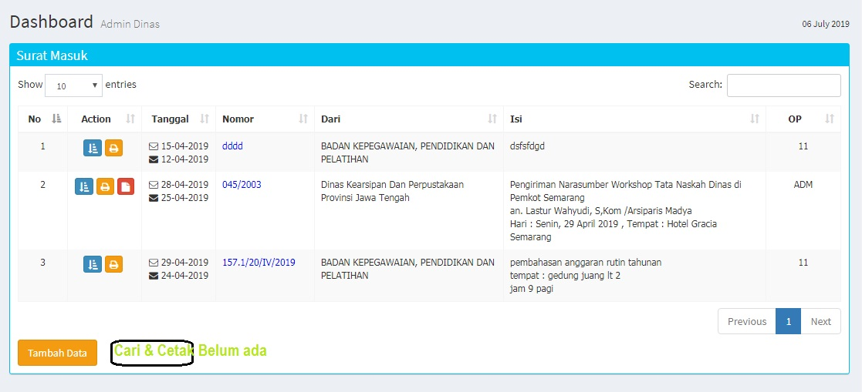

1. Pemberkasan

Cetak daftarnya :

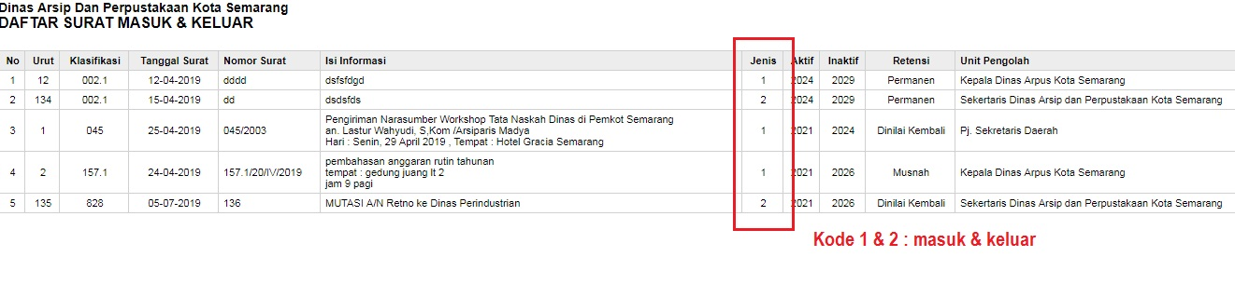

1. Naskah Dinas

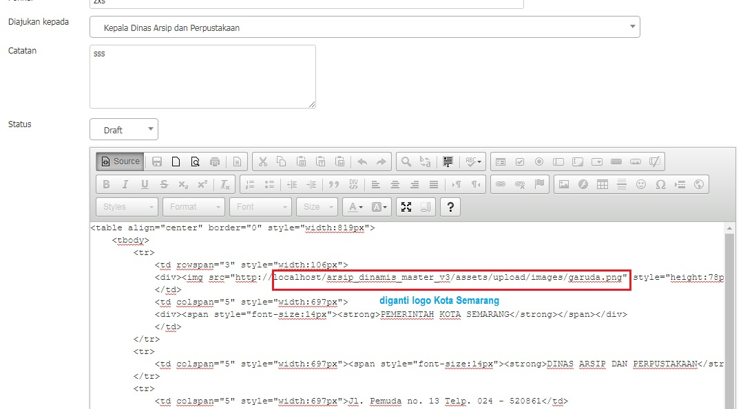

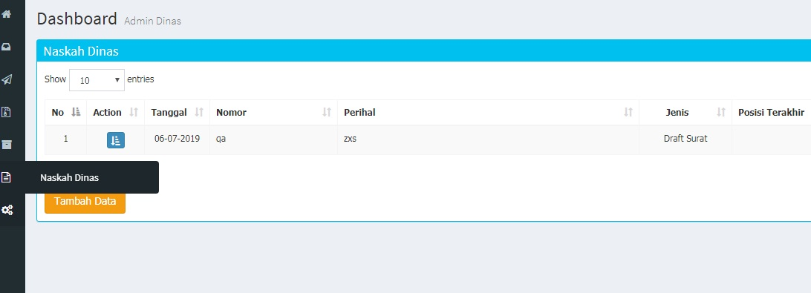

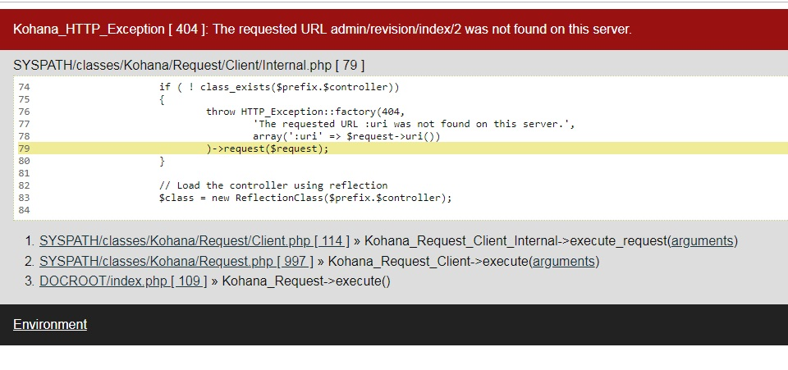

1. Inaktif
   1. Tampilan setelah dilock

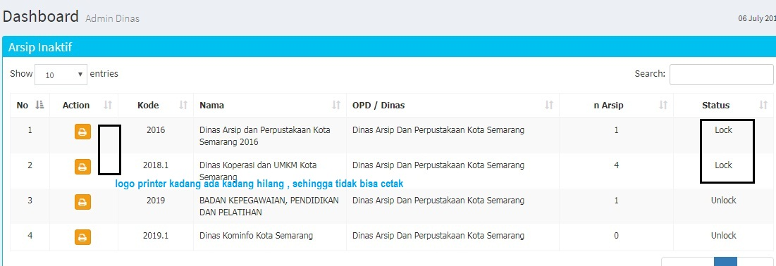

* 1. Cetak berdasarkan Pilihan retensi ( Permanen/Musnah)

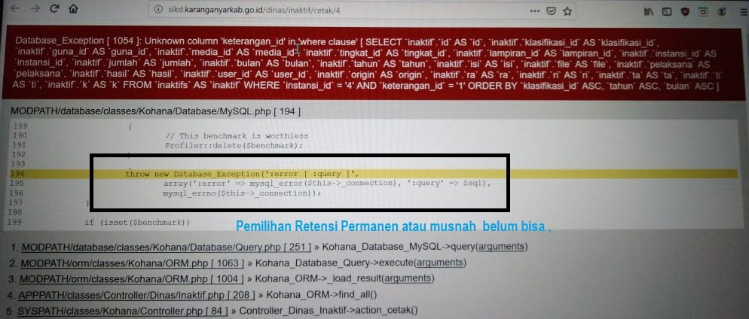

* 1. Cetak daftar di : Judul belum Muncul Permanen/Musnah

